ПРОЕКТНАЯ ЗАДАЧА
«Красная книга» (создание альбома)

Характеристика задачи
Название проектной задачи | «Красная книгга» создание страниц
Предмет | Окружающий мир (УМК «Перспектива»)
Класс | 2 «Б»
Вид задачи | Предметная одновозрастная
Время проведения | Задача может использоваться в качестве обобщения и закрепления знаний учащихся по темам «Какие бывают растения», « Какие бывают животные», « Дикие и домашние животные», «Красная книга»
Цели и педагогические задачи (педагогический замысел) | - Обобщение и систематизация учащимися знаний по разделу «Природа»  - Формирование навыков учебного сотрудничества учащихся.  - Работа над формированием действия контроля и оценки.  - Воспитание самостоятельности и способности организовывать рабочее место.
Знания, умения и способы действия, на которые опирается задача | - использование детьми знаний о полученном материале;  - работа со справочным материалом;  - соотнесение текстовой информации и иллюстративного материала;  - высказывание собственной точки зрения;  - публичное выступление;  - элементы разновозрастного сотрудничества в игровой деятельности;  - работать в группе
Планируемый педагогический результат | Демонстрация учащимися:  - степени освоения предметного материала и возможностей применять его в нестандартных условиях, умения объединять способы действий из разных дисциплин для достижения цели;  - умения работать в малой разновозрастной группе, создавать конечный продукт – страницы красной книги
Способ и формат оценивания результатов работы | При подведении итогов работы оценивается:  - владение предметным материалом, умение применять его в нестандартной ситуации;  - умение действовать согласно инструкции;  - правильность выполнения отдельных заданий;  - умение обосновывать действия;  - способность на протяжении всего решения задачи удерживать её специфику;  - умение планировать собственные действия, распределять задания в соответствии с возрастными возможностями;  - умение работать со справочным материалом, выделять из него необходимую информацию, отсеивать данные, не имеющие отношения к решению данной задачи;  - коммуникативные умения при работе в малой разновозрастной группе и их влияние на конечный результат.
Этапы решения задачи | 1. Целеполагание и формулировка задач.  2. Выполнение заданий.  3. Подготовка презентации «продукта».  4. Презентация готового «продукта».  5. Рефлексия.  6. Оценка выполнения работы.
Оборудование | Компьютер, мультимедийный проектор, экран, мультимедийная презентация, доска, демонстрационный материал, тексты, фотографии, пакеты заданий, листы бумаги формата А-4 для изготовления альбома, папки со скоросшивателями, файлы/ дырокол, фломастеры, клей, ножницы, оценочные листы, «листы умений»,
Формируемые и оцениваемые УУД | 1. личностные УУД — произвольность регуляции поведения и деятельности: в форме построения предметного действия в соответствии с заданным образцом и правилом, формирование адекватной позитивной осознанной самооценки и самопринятия;  2. коммуникативные УУД — умение с достаточной полнотой и точностью выражать свои мысли в соответствии с задачами и условиями коммуникации; планирование учебного сотрудничества с учителем и сверстниками; инициативное сотрудничество при работе с информацией;  3. познавательные УУД — поиск и выделение необходимой информации, использование источников информации;  4. регулятивные УУД — организация работы в соответствии с инструкцией; оценка результатов работы.

Замысел проектной задачи
Учащимся предлагается оформить альбом «Красная книга», которым смогут воспользоваться ребята из детского сада №144.
По завершению работы учащимся необходимо представить результат своей деятельности, обосновать выбор животных.

Описание проектной задачи
- Мотивирование учащихся на проектную деятельность
Воспитатель детского сада узнала, что мы с вами уже прошли тему «Красная книга» и попросила помочь ей, но её просьба в записке вся зашифрована. Давайте попробуем её расшифровать?
МОПОТЕГИ ОМИТЬФОР БОМАЛЬ КРАСЯНА ГАКНИ ТОКОРЫЙ ГУТСМО ТРЕТЬСМО ШИНА ТИДЕ В САКЕДИ

Что получилось? Молодцы
Ребятки её группы, так же как и мы с вами, когда то, изучают растения и животных, а вот про Красную книгу им ничего не известно. Она попросила помочь ей рассказать об этой книге и о некоторых представителях из этой Книги.
- Как вы думаете, сможем мы помочь им?
- Как?
- Какая цель нашего сегодняшнего урока? (Создать альбом Красной книги для детей из детского сада)

Работать вам предстоит сегодня в группах. Каждая группа создаст свою страницу
Вспомним правила работы в группе:
1. Обращайтесь друг к другу только по именам.
2. Своё мнение должен высказать каждый.
3. Умей выслушать товарища.
4. Терпеливо и уважительно относитесь к чужому мнению.
5. Не кричите, старайтесь договариваться по всем спорным вопросам.
6. Работай тихо, чтобы не мешать другим.
7. Рабочее место содержи в порядке.
8. Закончив дело, помоги другу.
Составим план работы:
- Познакомимся...
- Распределим...
- Создадим....
- Отрефлексируем...
- Представим...
- Оценим...
- Каким должен получиться наш альбом? (аккуратным, красочным, т.д.)
- Повторение изученного материала.
- - Что такое Красная книга?
- Для чего она нужна?
- Почему именно красный цвет?
- О чем мы можем узнать на страницах в Красной книге?
3. Самостоятельная проектная деятельность учащихся.
Учащимся выдается пакет с заданием, инструкцией, фотографиями животных, текстовой информацией о них, дополнительными материалами. На партах клей и ножницы.
- В ваших папках лежат различные тексты о представителях флоры и фауны и их фотографии. Чтобы все получилось, советую действовать по инструкции.

Задания:
1. Страницы Красной книги
2. Правила поведения в природе
4.Презентация работы
- А сейчас каждая группа представит то, что у вас получилось.
- Каких представителей вы разместили на чёрной странице альбома? Почему?
- Сравним результаты вашей работы с образцом на слайдах.
- Страница какой группы вам показался наиболее удачным? Почему?
- Спасибо, ребята, вы помогли приготовить альбом о животных.
- Рефлексия и оценивание.
- На «листе умений» отметьте те из них, которые вам пригодились при выполнении работы.
- Оцените работу каждого члена группы на «листе оценивания».
- Ответьте на вопросы:
1. Дружная ли была у вас команда?
2. Что помогло вам в работе?
3. О каких новых животных, растениях, птицах, насекомых вы узнали?
4. Что для вас было интересным на занятии?
5. С какими трудностями встретились? Почему?
6. Какое д/з вы хотели бы получить?
7. Где узнаете нужную информацию?

Задания:

КРАСНАЯ КНИГА БЫЛА СОЗДАНА Г.
Красную книгу создали для

Фото

Описание

Правила поведения в заповеднике

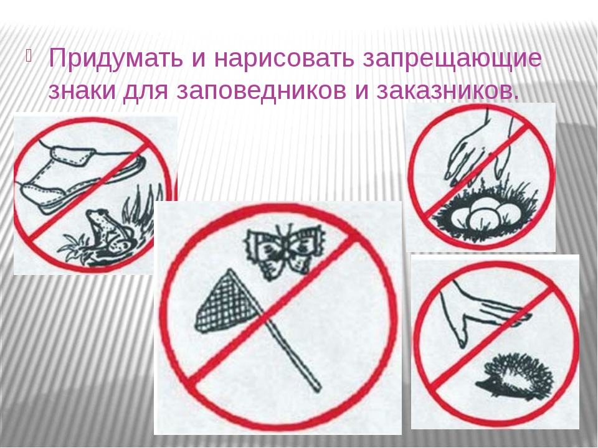
МОПОТЕГИ ОМИТЬФОР БОМАЛЬ КРАСЯНА ГАКНИ ТОКОРЫЙ ГУТСМО ТРЕТЬСМО ШИНА ТИДЕ В САКЕДИ.
МОПОТЕГИ ОМИТЬФОР БОМАЛЬ КРАСЯНА ГАКНИ ТОКОРЫЙ ГУТСМО ТРЕТЬСМО ШИНА ТИДЕ В САКЕДИ
МОПОТЕГИ ОМИТЬФОР БОМАЛЬ КРАСЯНА ГАКНИ ТОКОРЫЙ ГУТСМО ТРЕТЬСМО ШИНА ТИДЕ В САКЕДИ
МОПОТЕГИ ОМИТЬФОР БОМАЛЬ КРАСЯНА ГАКНИ ТОКОРЫЙ ГУТСМО ТРЕТЬСМО ШИНА ТИДЕ В САКЕДИ

Черные страницы
содержат списки тех, кого уже нет, кого мы больше никогда не увидим, кто уже вымер
Красные страницы
Показывают нам исчезающих и особо редких животных
Желтые страницы
те животные, количество которых быстро уменьшается
Зеленые страницы
те животные, которых нам удалось сохранить, и спасти их от вымирания
Белые страницы-собрали тех представителей, которых изначально всегда было немного
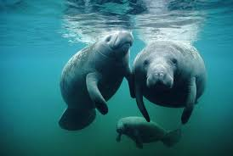Морские коровы считаются окончательно вымершими в 1768 году, хотя существует несколько устных свидетельств того, что представители этого семейства еще встречаются у берегов Камчатки. Длина морских коров достигала 10 метров, вес - 4 тонн. 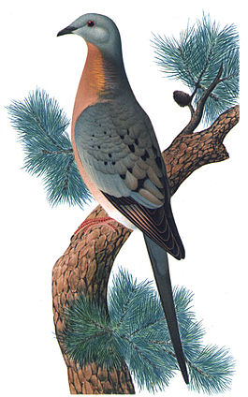
Странствующий голубь — вымершая птица семейства голубиных. До XIX века являлась одной из самых распространённых птиц на Земле, общее количество которых оценивалось в 3—5 млрд особей.
Зубр или европейский зубр — вид животных рода бизонов подсемейства бычьих семейства полорогих отряда парнокопытных. Последний представитель диких быков в Европе. Быстро уменьшающиеся животные.
Аму́рский тигр, или уссурийский тигр, или сибирский тигр, или дальневосточный тигр — один из самых малочисленных подвидов тигра, самый северный тигр.
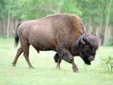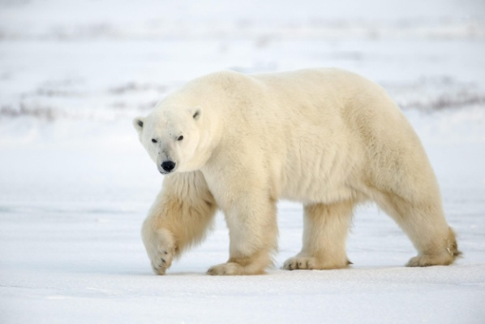
Бе́лый медве́дь, или полярный медведь, северный медведь, ошкуй, нанук, умка — хищное млекопитающее семейства медвежьих, близкий родственник бурого медведя. Удалось сохранить.
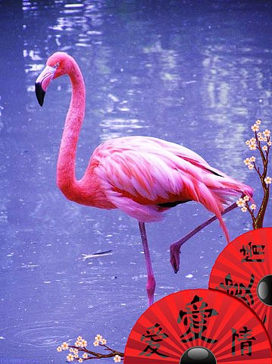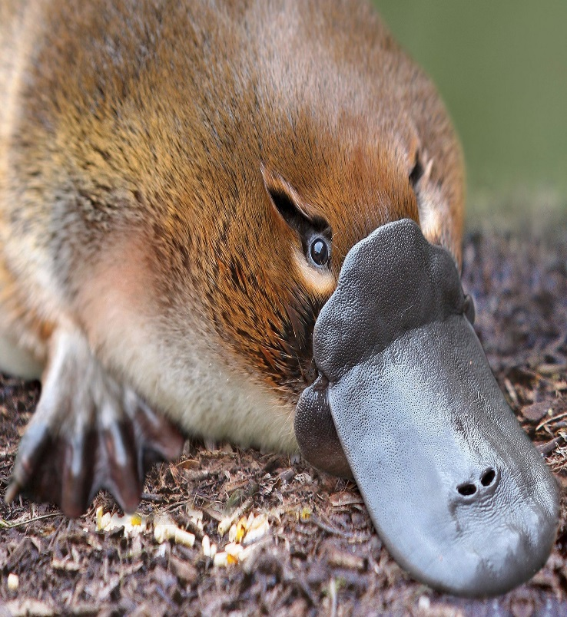
Розовый фламинго - подвид обыкновенного фламинго. В целом глобальной угрозы исчезновения нет. В России - это негнездящийся, пролетный и регулярно залетный вид. Розовый фламинго отнесен к категории редких видов, количество которых быстро уменьшается.

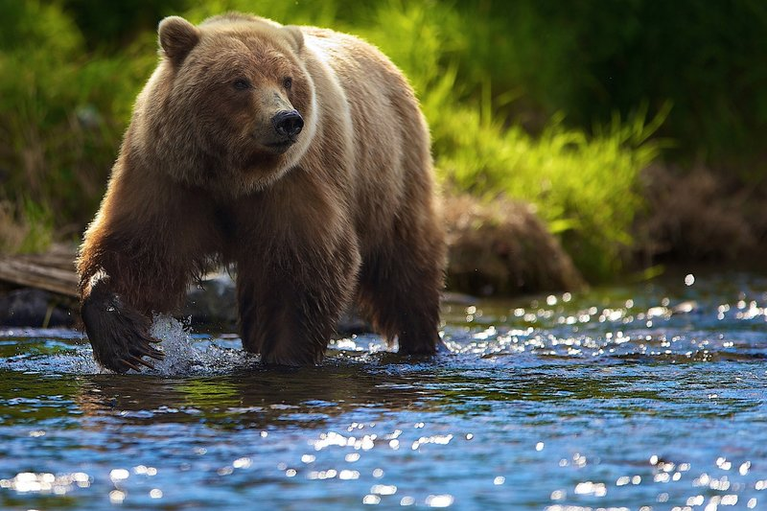

Стеллеров баклан Эти вымершие птицы были открыты экспедитором Витусом Берингом во время его путешествия в 1741 году на Камчатку. Так назвали птицу в честь одного натуралиста Стеллера, которому лучше всех удалось описать эту чудную птицу. Это достаточно крупные и медлительные особи. Жить они предпочитали в крупных колониях, а укрывались от опасностей в воде. Вкусовые качества мяса стеллеровых бакланов были почти сразу же оценены людьми. А из-за простоты в охоте на них люди просто начали их бесконтрольно употреблять. Весь этот беспредел закончился тем, что в 1852 году был убит последний представитель этих бакланов.

Утконос имеет перепонки между фалангами пальцев. Он отлично плавает. Живут утконосы у водоемов с пресной водой. Перепонки и когти помогают утконосу рыть нору, которая и является его домом. Глубина норы может достигать 10 метров. Нора устилается ветками, листиками. Вход в нору тщательно замуровывается землей. Сейчас утконос является редким видом.

Амурский степной хорь– небольшой хищный зверек, длина тела у самца до 56см, хвост 18см, весом до 2кг. Самки меньше. Шерсть у хорька длинная, редкая с короткой и густой подпушкой рыжеватого цвета, хвост на конце темный, черно-бурый, такие же ноги и грудь. Голова пестрая: через оба глаза идет белёсая полоса. Зимой мех намного светлее. Степной хорь имеет очень низкую популяцию, и начиная с 50х годов риск вымирания только растет. теперь на грани вымирания,
Бурый или обыкновенный медведь – это хищное млекопитающее, представляющее семейство медвежьих. В настоящее время бурый медведь является самым крупным наземным хищником в мире. Продолжительность его жизни в природе исчисляется 30 годами. В неволе хищник может дожить и до 50 лет. -животное, которых удалось спасти от вымирания.
Длина синего кита может достигать 33 метра, а вес синего кита доходит до 150 тонн. У этого животного относительно стройное телосложение и узкая морда. Окрас туловища внутри вида однообразен: большинство особей серые с голубым отливом и разбросанными по всему телу серыми пятнами, благодаря чему кожа животного кажется мраморной. Питается синий кит в большей степени планктоном и населяет весь Мировой океан. животное, которых удалось спасти от вымирания.
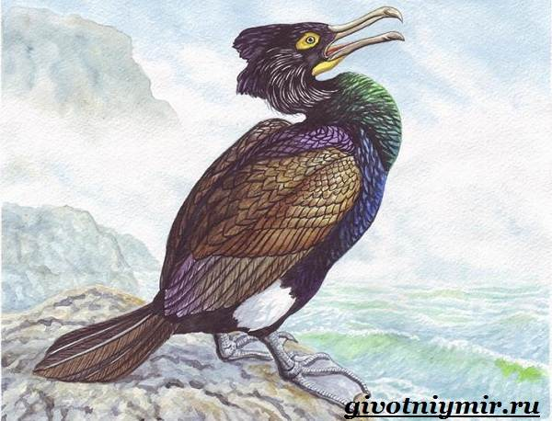. 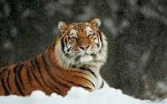

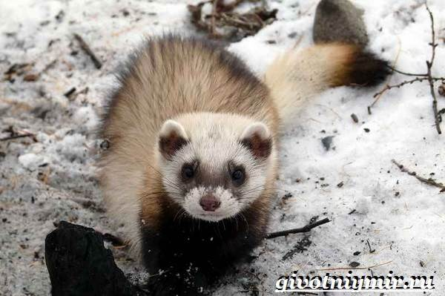
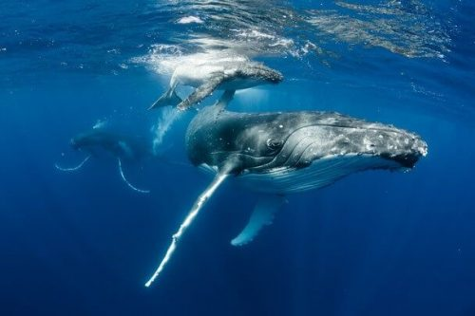

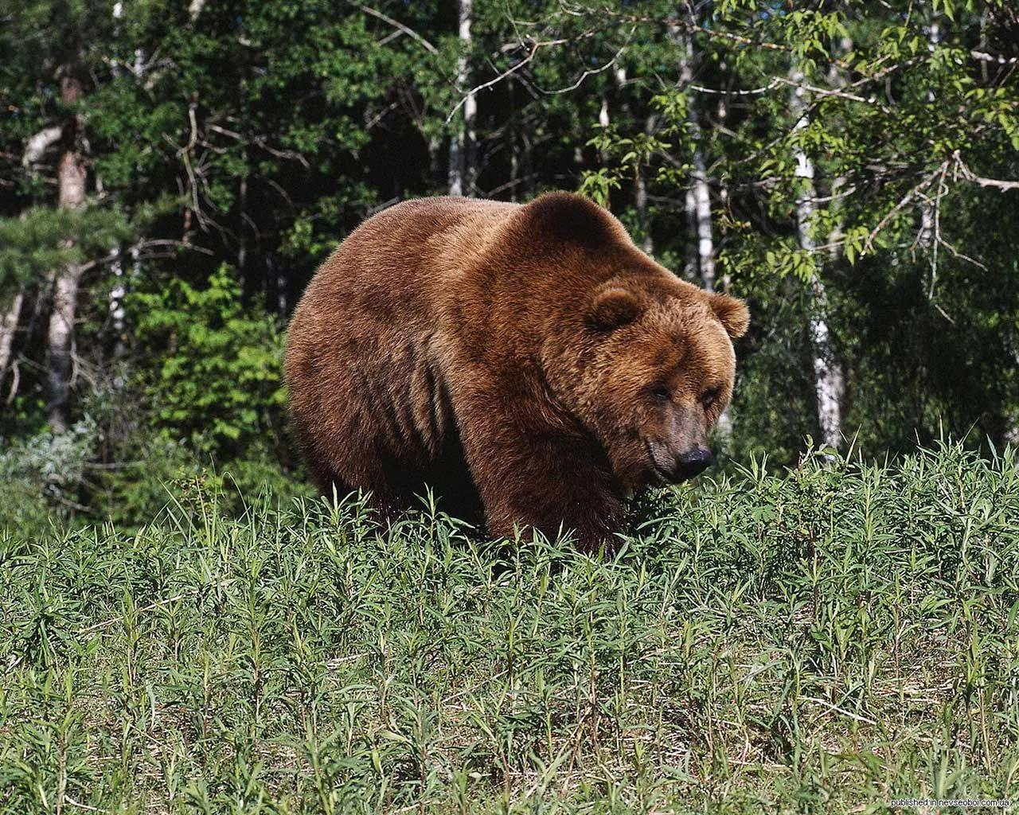

Проектная задача.
- Узнайте и запишите на страницу год создания красной книги.
Первая цифра этого числа всегда всех впереди. Вторая цифра на один меньше десятка. Третья цифра это результат примера 8: 2= , а четвёртая цифра в 2 раза больше третьей.
- Впишите недостающее слово. Красную книгу создали для
__________________________________________
- Выберите и вклейте животное, описание и краткую информацию о нём на подходящую страницу.
- Напомните ребятам как себя вести в природе.
Выберите знаки и напишите о чём они говорят.

Проектная задача.
- Узнайте и запишите на страницу год создания красной книги.
Первая цифра этого числа всегда всех впереди. Вторая цифра на один меньше десятка. Третья цифра это результат примера 8: 2= , а четвёртая цифра в 2 раза больше третьей.
- Впишите недостающие слова
- Выберите и вклейте животное, описание и краткую информацию о нём, подобрав нужный цвет страницы.
- Напомните ребятам как себя вести в природе. Выберите нужные знаки и напишите о чём они предупреждают.
- Оформите аккуратно выбранную страницу.
- Подготовьте выступление (защиту страницы)

